SEO

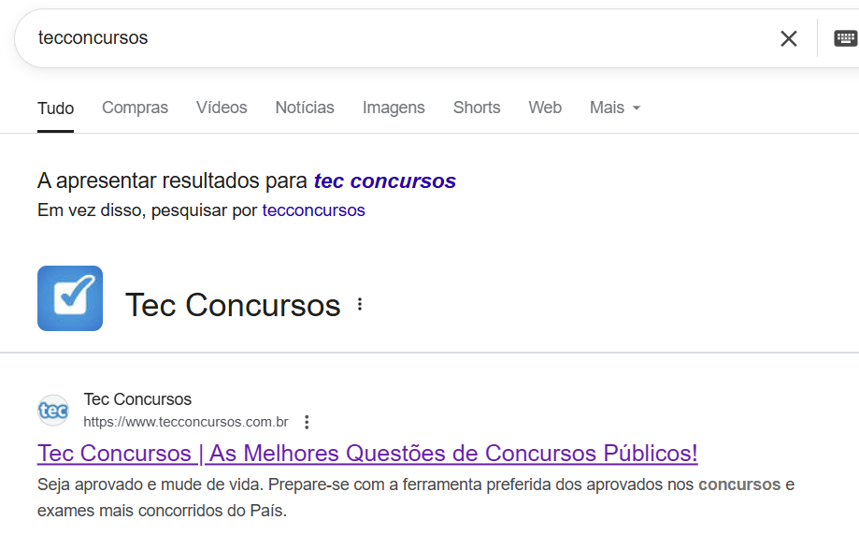

O texto “Seja aprovado e mude de vida. Prepare-se [ … ]” é proveniente da tag <meta name="" content="">

